**עבודת קיץ בשל"ח שכבה ח'**

**שם: __________________ כיתה: __________**

**חלק א' – נופאדם (40 נק')**

1. הסבירו את המושג 'נופאדם' ___________________________________________________________________________________________________________________________________________________________________________________________________________________________
2. תנו שלוש דוגמאות להשפעה של אחד משלושת הרבדים על רובד אחר, מה הקשר בין הרבדים?

___________________________________________________________________________________________________________________________________________________________________________________________________________________________

**חלק ב' –המהפך הציוני במישור החוף** (50 נקודות)

1. הסבירו מהו המהפך שחל במישור החוף וכיצד העיר רחובות מהווה דוגמה למהפך זה (26 נקודות)? ________________________________________________________

_____________________________________________________________________________________________________________________________________________________________________________________________

1. הקיפו בעיגול את התשובה הנכונה. (24=3X8 נקודות)

1. מי פעל למען הקמת מדינה ליהודים באמצעות ניסיון להשגת הסכמתה של הקהילה הבינלאומית?

א. דוד בן גוריון ב. זאב בנימין הרצל ג. מנחם אוסישקין ד. אדמונד בנימין דה רוטשילד.

2. הקימה בית ספר חקלאי וחוות לימוד לבנות.

א. חנה סנש. ב. אולגה חנקין. ג. חנה מייזל. ד. אחוזבית ויס.

3. החברה שהקימה את רחובות ?

א. המעפיל הציוני ב. המשביר לחקלאי ג. מנוחה ונחלה ד. ההסתדרות הציונית

4. מה סוג הציונות של יהושע חנקין ?

א. ציונות רוחנית. ב. ציונות מדינית. ג. ציונות דתית. ד. ציונות מעשית.

5. אנשי ביל"ו:

א. הקימו מושבה בארץ ישראל. ב. הקימו את העיר תל-אביב.

ג. קנו קרקעות בארץ ישראל. ד. עזרו ליהודים במצוקה באמריקה.

6. איזה מהיישובים הבאים אינו במישור החוף:

א. חדרה. ב. רחובות. ג. נהריה. ד. קריית שמונה.

7. איזה מהערים הבאות הוקמה מלכתחילה כעיר ולא כמושבה.

א. ראש פינה. ב. תל-אביב. ג. פתח תקווה. ד. רמת השרון.

8. תרומתו של רוטשילד למהפך הציוני היא:

א. קנה קרקעות בארץ ישראל. ג. תרם כסף להקמת מושבות.

ב. הקים את העיר תל-אביב. ד. כל התשובות נכונות.

**חלק ג' – מפת ארץ ישראל** (10=1X10 נקודות)

כתוב על גבי המפה במקום המתאים– רצועות האורך, את הערים הבאות: תל אביב, חיפה, ירושלים, באר שבע, קריית שמונה, רמת השרון, אילת. מקם/י את הערים על פי הנקודות המופיעות בדף.

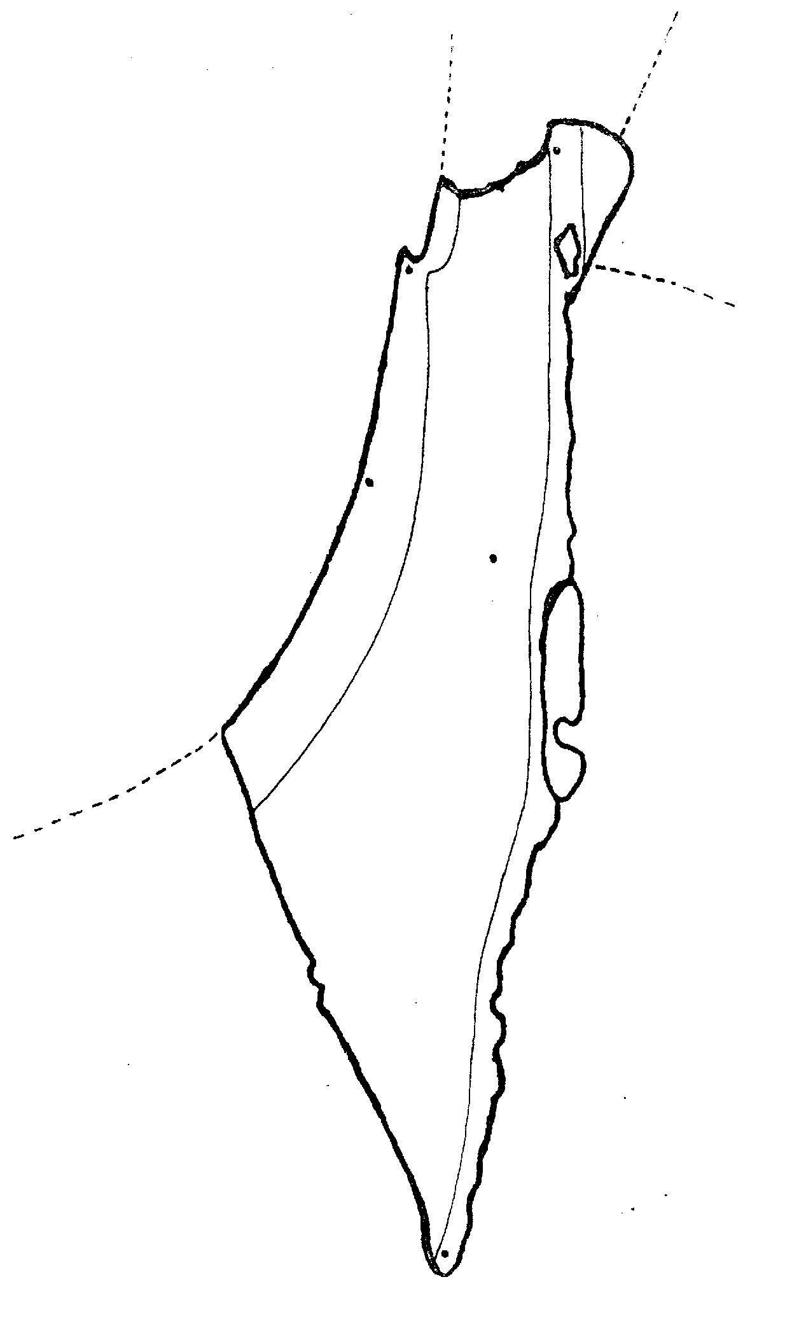

**בהצלחה צוות של"ח!**